**Отчёт по лабораторной работе №1**

**«Разработка и анализ требований»**

**Афиша мероприятий «Afisha»;**

**Цель:** “Приложение должно обеспечить пользователям доступ к разнообразным событиям в их городе с возможностью легкого поиска, бронирования билетов и получения персонализированных рекомендаций”

**Функционал:**

1. Личный кабинет(пользователь/организатор);
2. Возможность отслеживать историю посещений мероприятий;
3. Наличие информации о будущих мероприятиях;
4. Настройка оповещения о предстоящем мероприятии;
5. Возможность добавления организатором своего нового мероприятия;
6. Утверждение мероприятия администратором;
7. Возможность сортировки мероприятий по: дате, месту, времени проведения, также по темам мероприятий;
8. Предоставление адреса и фото места проведения;
9. Бронирование и покупка билета на мероприятие через приложение;
10. Рекомендации по мероприятиям исходя из интересов пользователя;
11. Возможность пользователю оставлять отзывы и рейтинг на мероприятие;
12. Добавление мероприятий в список избранных для последующего удобного доступа;
13. Возможность удаления своего аккаунта;
14. Возможность поиска по названию мероприятия.

**Аналоги:**

1. **«Kvitki.by»**

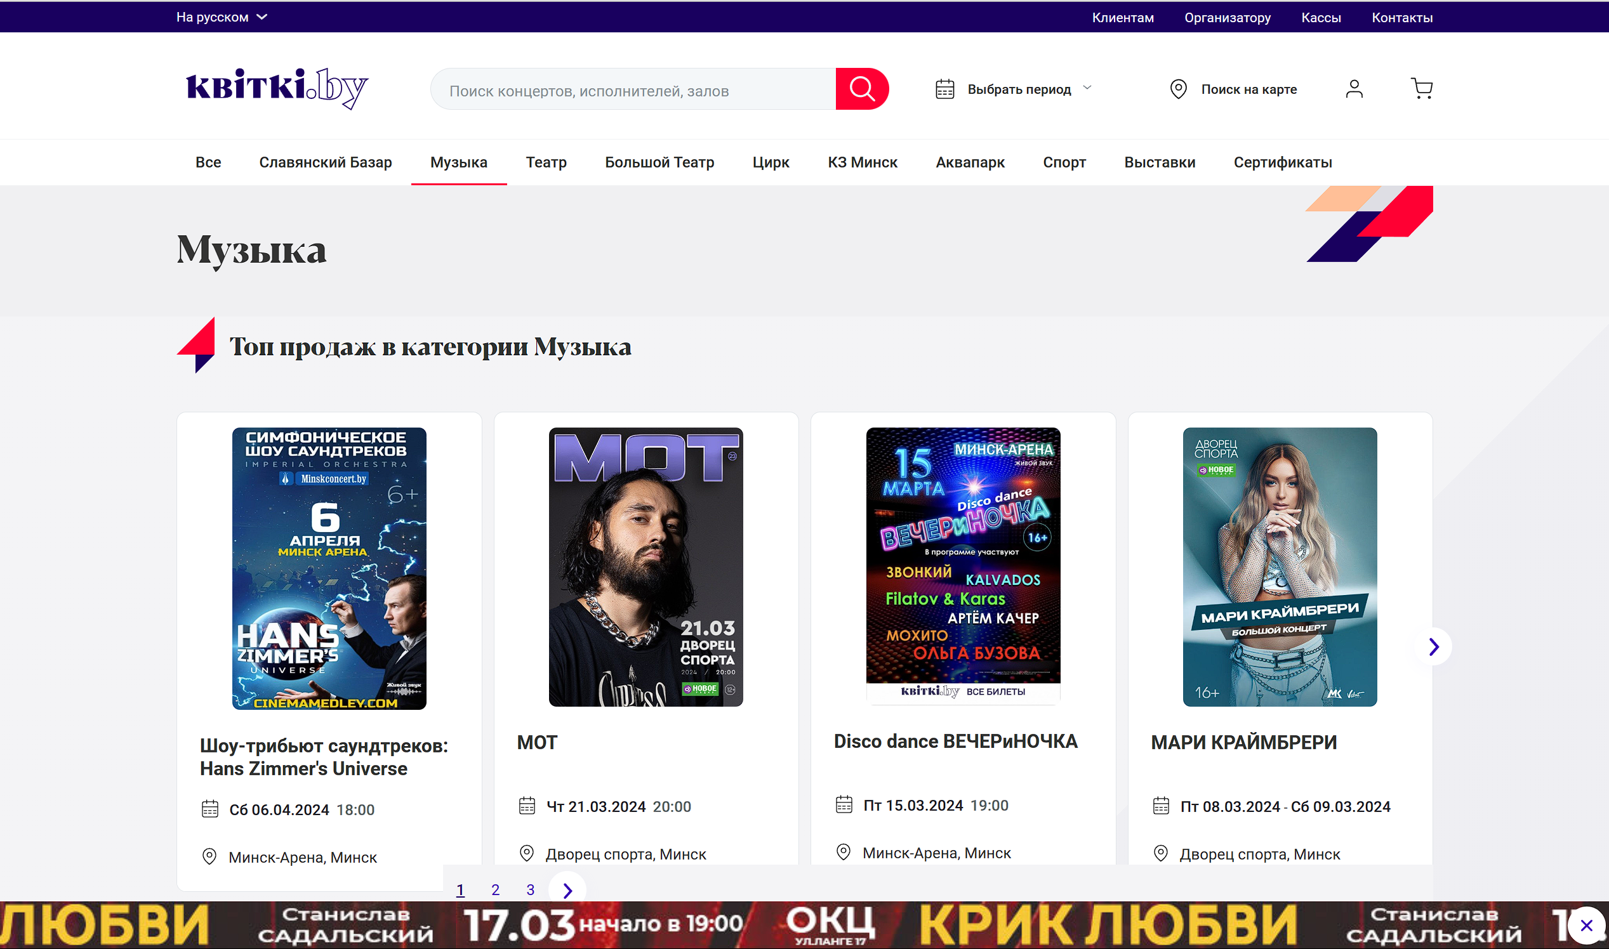

В данном аналоге представлено очень много функционала, есть как поиск мероприятий по категориям. На главной странице представлен топ продаваемых мероприятий. Есть возможность посмотреть всю афишу как на русском, так и на английском, что очень хорошо, если будут пользоваться пользователи разных стран. Внизу представлена бегущая строка какого-либо главного мероприятия, по которой можно перейти к мероприятию или просто скрыть данную строку. Предоставлена информация для клиентов, организаторов, кассы и контакты организации.

1. **«afisha.relax.by»**

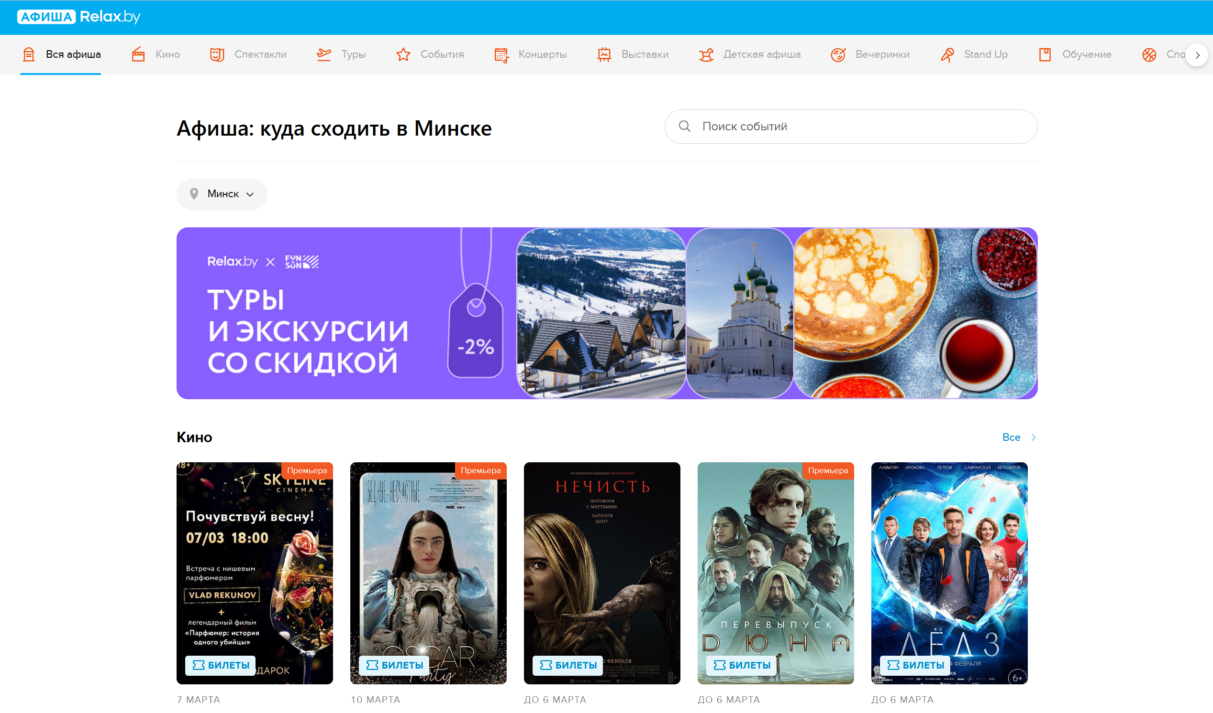

В данном аналоге представлено много функционала, но не так как в предыдущем, есть как поиск мероприятий по категориям, представлен поиск событий, есть во зможность выбрать город проведения, по категориям представлены популярные мероприятия.

**Итог:**

После анализа аналогов, в свое приложение также можно добавить следующий функционал:

1. Возможность менять язык просмотра приложения;
2. Просмотр популярных мероприятий;
3. Предоставление информации как для клиентов, так и для организаторов;
4. Возможность посмотреть на карте мероприятия.

**Use Case диаграмма:**

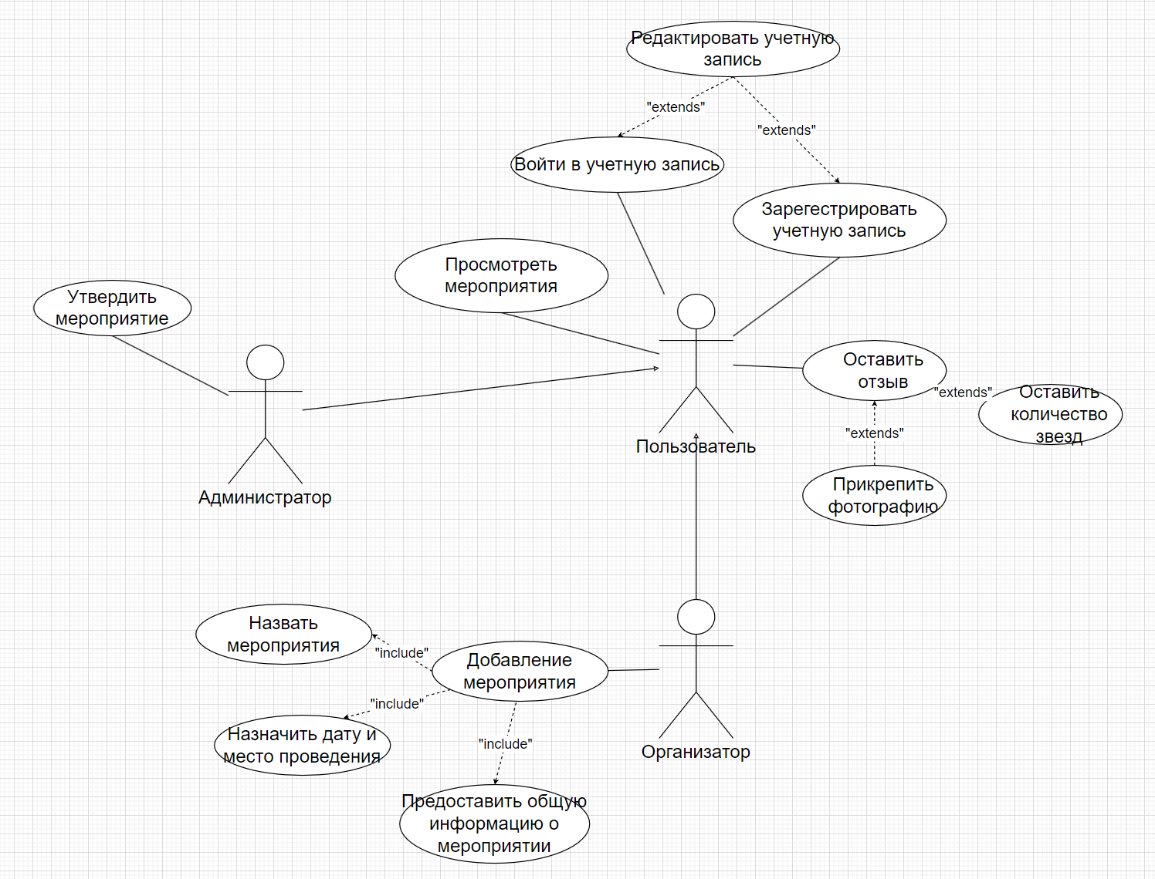

**Сформулируйте требования и ограничения на вводимые данные:**

1. Наличие обязательных полей;
2. Ограничение длины полей;
3. Валидация данных;
4. Проверка на уникальность данных (необходимо, например, для избегания дублирования аккаунтов);
5. Локализация;
6. Ограничение на формат изображений.

**Позитивное тестирование:**

1. Успешная покупка билета на мероприятия;
2. Успешное использование;
3. Пользователь успешно добавляет новое мероприятие;
4. Пользователь выбирает категорию мероприятия;
5. Успешное добавление билета в корзину.

**Негативное тестирование:**

1. Пользователь пытается добавить мероприятие, не указав обязательные данные (например, дату);
2. Пользователь пытается выбрать несуществующую категорию мероприятий;
3. Пользователь пытается забронировать билеты на мероприятие, указав некорректное количество билетов или неверный формат данных.

**Пример пользовательской истории:**

Я как пользователь хочу найти интересное мероприятие в своем городе, чтобы провести время с пользой.

**Функциональные требования:**

1. Поиск мероприятий: Пользователь может искать мероприятия по различным критериям, таким как дата, местоположение, тип мероприятия (концерт, выставка, спортивное событие и т. д.).
2. Фильтрация результатов: Пользователь может фильтровать результаты поиска с помощью различных параметров, таких как категория мероприятия, стоимость билетов и т. д.
3. Просмотр информации о мероприятии: Пользователь может просматривать подробную информацию о каждом мероприятии, включая название, описание, дату, время, место проведения, стоимость билетов и т. д.
4. Добавление в избранное: Пользователь может добавлять интересные мероприятия в список избранных для последующего просмотра.
5. Регистрация на мероприятие: Пользователь может зарегистрироваться на мероприятие, при необходимости указав дополнительные данные, такие как количество билетов и контактные данные.

**Нефункциональные требования:**

1. Производительность: Система должна обеспечивать быстрый поиск и отображение результатов мероприятий даже при большом объеме данных.
2. Надежность базы данных: Система должна быть надежной и стабильной, чтобы пользователи могли полагаться на нее при поиске мероприятий.
3. Безопасность: Пользовательская информация, такая как личные данные и платежные данные, должна быть защищена от несанкционированного доступа и злоумышленных действий.
4. Масштабируемость: Система должна быть масштабируемой и способной обрабатывать растущее количество пользователей и мероприятий.
5. Совместимость: Приложение должно быть совместимо с различными устройствами и браузерами, чтобы обеспечить доступность для широкого круга пользователей.
6. Локализация: Система должна поддерживать локализацию для разных языков и культур, чтобы быть доступной для пользователей из разных стран и регионов.